**HỆ TOẠ ĐỘ ĐỊA LÝ**

**1. Cách thể hiện toạ độ địa lý**

Để xác định một điểm trong không gian thì con người đã đưa điểm cần xác định vào một hệ trục toạ độ ba chiều Oxyz. Trong lĩnh vực địa lý người ta đã gắn một hệ toạ độ Oxyz vào. Giả sử trái đất là một hình cầu như vậy khi gắn hệ toạ độ Oxyz vào trái đất thì nó sẽ được mô tả như sau:

- Điểm O gốc toạ độ sẽ trùng với tâm của trái đất.

- Trục Z là trục quay của trái đất.

- Trục X là trục đi qua giao điểm của xích đạo vào đường kinh tuyến đi qua Đài thiên văn Greenwich.

- Trục Y là trục vuông góc với hai trục X và Z.

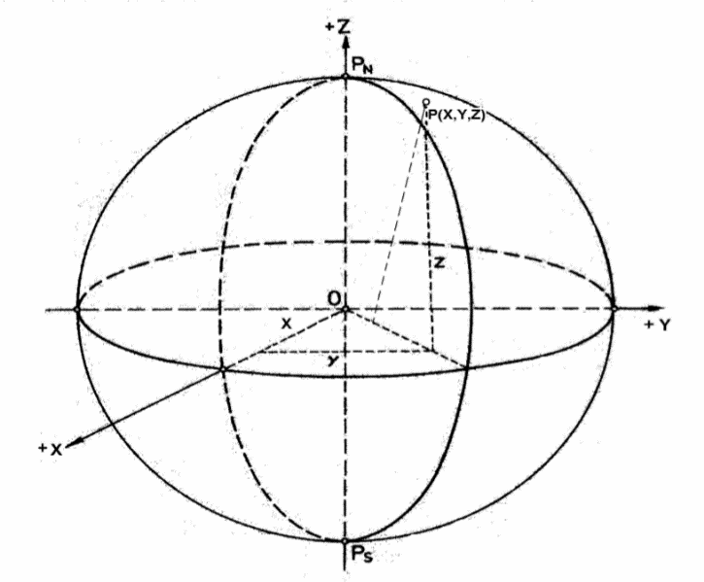

Từ hệ toạ độ được gắn vào trái đất như thế này thì sẽ dễ dàng xác định ra toạ độ của điểm P(x,y,z).

Nhưng với cách thể hiện bằng toạ độ của điểm P(x,y,z) như vậy không trực quan vì người ta đưa ra cách thể hiện toạ độ địa lý bằng 3 thông số bao gồm: Kinh độ, Vĩ độ, Độ cao.

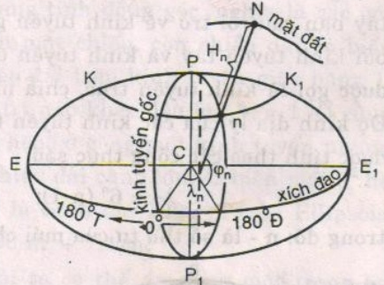

**Vĩ độ (ký hiệu: φ)** của một điểm bất kỳ trên mặt Trái Đất là góc tạo thành giữa đường thẳng đứng (phương của dây dọi, có đỉnh nằm ở tâm hệ tọa độ-chính là trọng tâm của địa cầu) tại điểm đó và mặt phẳng tạo bởi xích đạo. Đường tạo bởi các điểm có cùng vĩ độ gọi là vĩ tuyến, và chúng là những đường tròn đồng tâm trên bề mặt Trái Đất. Mỗi cực là 90 độ: cực bắc là 90° B; cực nam là 90° N. Vĩ tuyến 0° được chỉ định là đường xích đạo, một đường thẳng tưởng tượng chia địa cầu thành Bán cầu bắc và Bán cầu nam.

**Kinh độ (ký hiệu: λ)** của một điểm trên bề mặt Trái Đất là góc tạo ra giữa mặt phẳng kinh tuyến đi qua điểm đó và mặt phẳng kinh tuyến gốc. Kinh độ có thể là kinh độ đông hoặc tây, có đỉnh tại tâm hệ tọa độ, tạo thành từ một điểm trên bề mặt Trái Đất và mặt phẳng tạo bởi đường thẳng ngẫu nhiên nối hai cực bắc nam địa lý. Những đường thẳng tạo bởi các điểm có cùng kinh độ gọi là kinh tuyến. Tất cả các kinh tuyến đều là nửa đường tròn, và không song song với nhau: theo định nghĩa, chúng hội tụ tại hai cực bắc và nam. Đường thẳng đi qua Đài Thiên văn Hoàng gia Greenwich (gần London ở Liên hiệp Vương quốc Anh và Bắc Ireland) là đường tham chiếu có kinh độ 0° trên toàn thế giới hay còn gọi là kinh tuyến gốc. Kinh tuyến đối cực của Greenwich có kinh độ là 180°T hay 180°Đ.

Bằng cách phối hợp hai góc này, ta có thể xác định được vị trí nằm ngang của bất kỳ điểm nào trên Trái Đất.

Ví dụ, Một cơn bão ngoài biển Đông có tâm bão nằm vào vĩ độ 21° Bắc, và kinh độ là 108° Đông (21° B 108° Đ). Do đó, một vector vẽ từ tâm Trái Đất đến điểm 21° phía bắc xích đạo và 108° phía Đông đường Greenwich sẽ đi qua tâm của cơn bão.

**Độ cao (ký hiệu: h)** Để xác định hoàn toàn một vị trí nằm trên, ở trong hoặc ở phía trên Trái Đất, ta cần phải xác định độ cao của điểm, được định nghĩa bằng vị trí của điểm theo chiều thẳng đứng so với trung tâm của hệ thống tham chiếu hoặc một vài định nghĩa bề mặt Trái Đất. Điều này được mô tả theo thuật ngữ khoảng cách theo chiều thẳng đứng đến Trái Đất bên dưới, nhưng, do sự nhập nhằng của chữ "bề mặt" và "chiều thẳng đứng", nó thường được mô tả phổ biến hơn bằng cách so sánh với những mốc được định nghĩa chính xác hơn như mặt nước biển trung bình (chính xác hơn nữa là geoid, một mặt có thế năng trọng trường không đổi). Khoảng cách đến trung tâm Trái Đất có thể được dùng cho cả vị trí rất sâu hoặc một nơi nào đó trên không gian.

Như vậy chúng ta có một điểm nằm trên hệ toạ độ địa lý sẽ có cách thể hiện như sau: **P(φ, λ, h).**

**2. Phép chiếu bản đồ**

Như chúng ta đã biết trái đất là một hình cầu vì vậy để thể hiện trái đất trên một bản đồ giấy mà cụ thể là thể hiện trái đất trên một mặt phẳng để con người dễ dàng hiểu được và dễ dàng quản lý thì người ta phải dùng tới phép chiếu bản đồ.

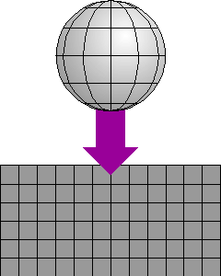

Phép chiếu bản đồ là sự chuyển đổi có hệ thống từ tọa độ hình cầu thành hệ tọa độ phẳng. Khi sử dụng các phép chiếu bản đồ như vậy thì sẽ sinh ra các hệ số biến dạng bao gồm: biến dạng về diện tích, biến dạng hình dạng, biến dạng góc, biến dạng độ dài. Theo đó chúng ta sẽ phải lựa chọn phương pháp chiếu tối ưu theo một khía cạnh nào đó. Cụ thể trong Bản đồ địa hình thì sẽ phải giữ góc biến dạng là ít nhất. Để giúp hạn chế các biến dạng về góc thì chúng ta sẽ chọn hai phương pháp chiếu là GAUSS và UTM.

**2.1. Phép chiếu GAUSS**

Phương pháp được mô tả rằng, chúng ta cho hình ảnh thật của trái đất vào một khối trụ rỗng, đảm bảo rằng elip trái đất nội tiếp bên trong hình trụ ngang đó. Dùng tia ánh sang phát ra từ tâm trái đất khi đó ta sẽ thu được hình ảnh của bề mặt trái đất trên ống trụ đó.



Chia trái đất thành 60 múi, mỗi múi 6o. Đanh số thứ tự từ 1 đến 60.

Múi 1: 00 – 60 đông

Múi 2: 60 đông – 120 đông

-----------------------------------

Múi 30: 1740 đông – 1800 đông

Múi 31: 1800 tây – 1740 tây

Múi 60: 60 tây - 00

Như vậy chúng ta thấy rằng càng xa đường tròn tiếp xúc giữa hình trụ ngang và hình elip trái đất thì độ biến dạng càng lớn. Do đó người ta sẽ chiếu lần lượt từng múi lên hình trụ ngang.

Sau khi chiếu tất cả 60 múi lần lượt và cắt hình trụ ngang theo phương dọc để được mặt phẳng chiếu như sau:

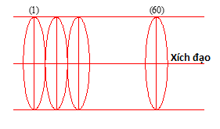

Giờ mỗi múi chiếu thành lập một hệ trục tọa độ vuông góc phẳng như sau:



- Chọn trục x trùng với kinh tuyến trục (giữa, trung ương) của múi chiếu, có chiều (+) là hướng Bắc.

- Chọn trục y trùng với đường xích đạo, có chiều (+) là hướng Đông.

***Người ta ra quy ước rằng:***

- Trước giá trị tọa độ y phải ghi rõ số thứ tự của múi chiếu.

- Dời trục x về bên trái 500km.



**2.2. Phép chiếu UTM**

Chia trái đất thành 60 múi, mỗi múi 6o. Đánh số thứ tự từ 1 đến 60.

Múi 1: 1800 tây – 1740 tây

Múi 2: 1740 tây – 1680 tây

-----------------------------------

Múi 30: 60 tây – 00

Múi 31: 00 – 60 đông

Múi 60: 1740 đông – 1800 tây

Cho Elipsoid trái đất cắt qua hình trụ ngang tại 2 cát tuyến, 2 cát tuyến cách kinh tuyến trục 180km



Chiếu từng múi lên hình trụ, sau đó cắt hình trụ theo phương dọc được mặt phẳng chiếu.

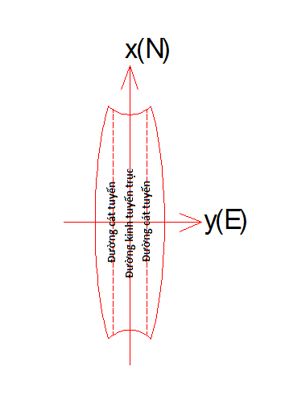

***Mỗi múi chiếu có 1 hệ tọa độ và được quy ước như sau:***

- Trước giá trị tọa độ y phải ghi rõ số thứ tự của múi chiếu.

- Dời trục x về bên trái 500km.

- Dời trục y về hướng Nam 10.000km (đối với các nước ở Nam bán cầu)

Hệ tọa độ VN-2000 của Việt Nam hiện nay dùng phép chiếu UTM